**EL TURISMO DE LOS ESPAÑOLES 2023**

**TURISMO NACIONAL (ESPAÑA 2023)**

Como sabemos, **el turismo nacional es la suma del turismo emisor y del interno**. Por tanto, al hablar de turismo nacional español nos referimos a los viajes realizados por los residentes en España tanto dentro del país como al extranjero. En 2023, los españoles realizaron más de **185 millones de viajes**. A ellos habría que añadir **216.069.790** **excursiones**, es decir, viajes en los que no existe pernoctación, ya que se regresa al origen en el mismo día.

A pesar de parecernos un número elevado, en realidad es pequeño en comparación con otros países de nuestro entorno, lo que tiene que ver con cuestiones como clima, tamaño del país, variedad de recursos, renta, etc.

La mayor parte de los viajes fueron turismo interno (166.604.638), mientras que al extranjero viajaron 19.290.525.

En el turismo interno, los viajes se distribuyeron así:

Dentro de la Comunidad Autónoma 81.330.805

Dentro de la provincia 45.145.869

A otra Comunidad Autónoma 85.273.832

**DURACIÓN MEDIA DE LOS VIAJES:**

La duración media de los viajes de los españoles en 2023 alcanzó 4,31 noches, si bien tal duración varía mucho si el destino es nacional (3,86) o si es al extranjero (8,21), lo que se explica obviamente porque a mayor distancia la estancia media es mayor. Por la misma razón, los viajes dentro de España son más largos si se realizan a otra CA (4,73), a la misma CA (2,96) o a otra provincia dentro de la CA (2,82)

|  |  |
| --- | --- |
| **DESTINO** | **Noches** |
| Total | 4,31 |
| Extranjero | 8,21 |
| España | 3,86 |
| Dentro de la Comunidad Autónoma | 2,96 |
| Dentro de la provincia | 2,82 |
| A otra Comunidad Autónoma | 4,73 |

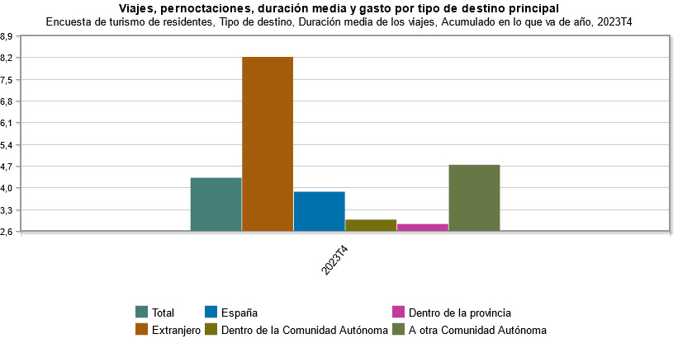

**GASTO.**

Los residentes en España realizaron un gasto total en sus viajes de 58.750.025,65 €, lo que comparado con los ingresos por turismo receptivo nos presenta un saldo muy positivo en la Balanza de Pagos Turística, el mayor del mundo (cercano a los 85.000 millones de €).

El gasto medio por persona y viaje fue de 361 € y el gasto medio diario alcanzó 73,25 €. Obviamente los viajes al extranjero presentan un gasto mucho mayor (987 €) que el realizado dentro de España (238 €).

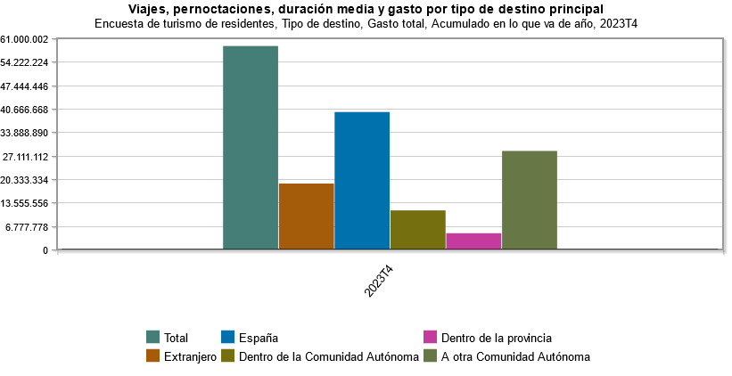

**TIPO DE ALOJAMIENTO UTILIZADO**

La vivienda de familiares o amigos (50%) es el medio de alojamiento más utilizado, seguido del Hotel (20%) y de la vivienda en propiedad (12%)

|  |  |
| --- | --- |
| **Total** | **185.895.163** |
| Hotelero | 45.533.754 |
| Vivienda en alquiler | 18.493.936 |
| Resto de mercado | 14.284.878 |
| Vivienda en propiedad | 28.905.919 |
| Vivienda de familiares o amigos | 75.500.396 |
| Resto de no mercado | 3.176.280 |

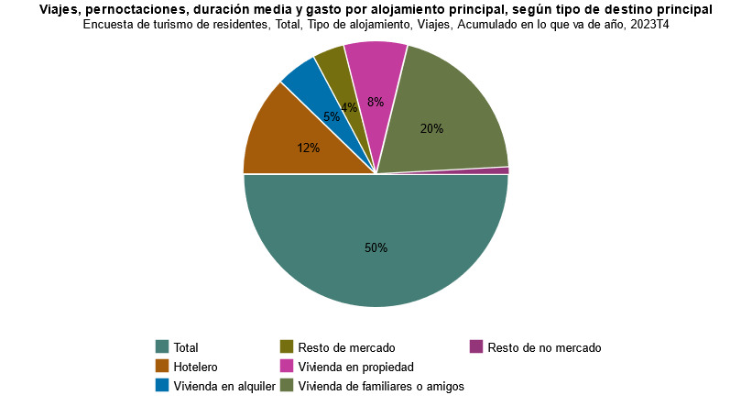

**MOTIVO DEL VIAJE**

Como era de esperar, el principal motivo del viaje es ocio, recreo y vacaciones (96.590.985), seguido de visitas a familiares o amigos (62.146.266), negocios y otros motivos profesionales (17.832.415) y otros motivos (9.325.497).

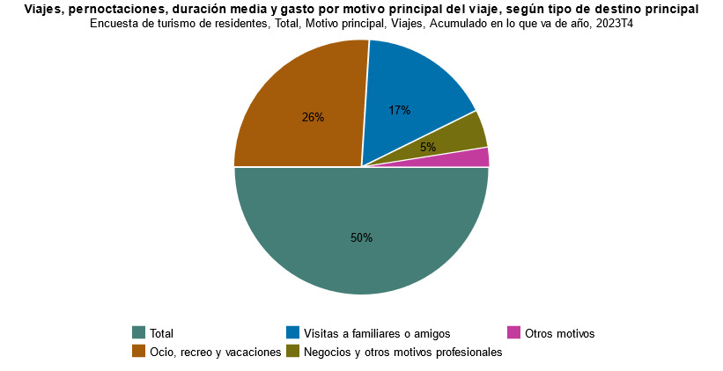

**MEDIO DE TRANSPORTE UTILIZADO**

Dado que la mayor parte de los viajes tuvieron lugar dentro de España, el vehículo propio ocupa el primer lugar (138 millones), seguido del transporte aéreo (22 millones), ferrocarril (11 millones) y autobús (7,5 millones).

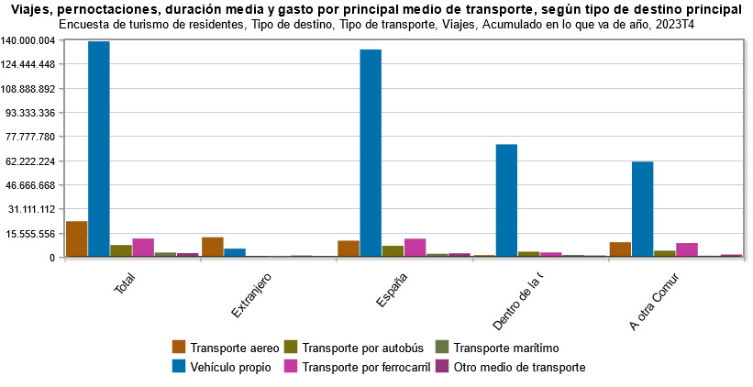

**ORGANIZACIÓN DEL VIAJE**

Dado que la mayor parte de los viajes tuvieron lugar dentro de España, el vehículo propio ocupa el primer lugar (138 millones), seguido del transporte aéreo (22 millones), ferrocarril (11 millones) y autobús (7,5 millones).

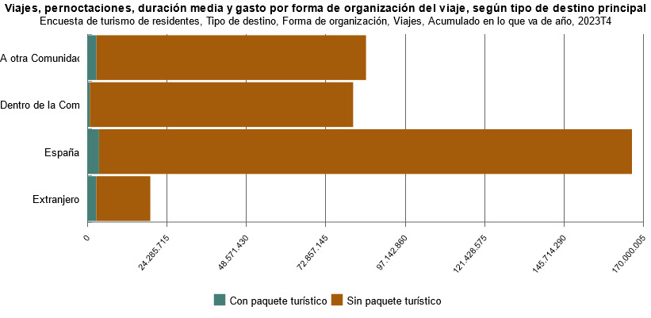

**TIPO DE VIAJE**

|  |  |
| --- | --- |
| **Total** | **185.895.163** |
| Viajes de fin de semana | 73.957.764 |
| Viajes de puente | 13.170.475 |
| Vacaciones de Semana Santa | 6.368.177 |
| Vacaciones de verano | 25.902.587 |
| Vacaciones de Navidad | 9.403.270 |
| Trabajo | 8.672.184 |
| Estudio | 1.065.170 |
| Desplazamiento al centro de trabajo | 9.160.231 |
| Otros viajes | 38.142.034 |

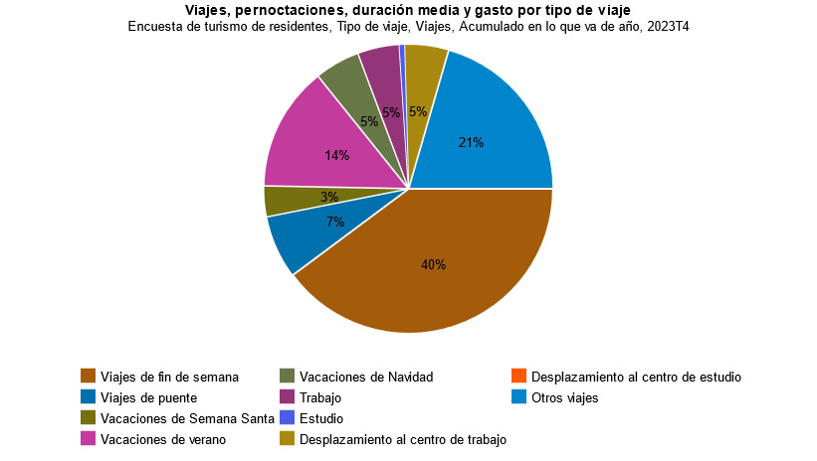

**DESTINOS**

Dado que la mayor parte de los viajes tuvieron lugar dentro de España, el vehículo propio ocupa el primer lugar (138 millones), seguido del transporte aéreo (22 millones), ferrocarril (11 millones) y autobús (7,5 millones).

|  |  |
| --- | --- |
| **Destino** | **Viajes** |
| **Total** | **185.895.163** |
| Andalucía | 31.796.819 |
| Cataluña | 23.763.022 |
| Extranjero | 19.290.525 |
| Comunitat Valenciana | 18.477.734 |
| Castilla y León | 16.401.602 |
| Madrid, Comunidad de | 11.945.287 |
| Castilla - La Mancha | 10.877.709 |
| Galicia | 9.832.595 |
| Aragón | 7.329.881 |
| Canarias | 7.110.501 |
| Asturias, Principado de | 4.758.797 |
| Extremadura | 4.682.105 |
| Cantabria | 4.201.776 |
| Murcia, Región de | 3.934.235 |
| País Vasco | 3.909.573 |
| Balears, Illes | 3.589.990 |
| Navarra, Comunidad Foral de | 2.227.033 |
| Rioja, La | 1.662.929 |

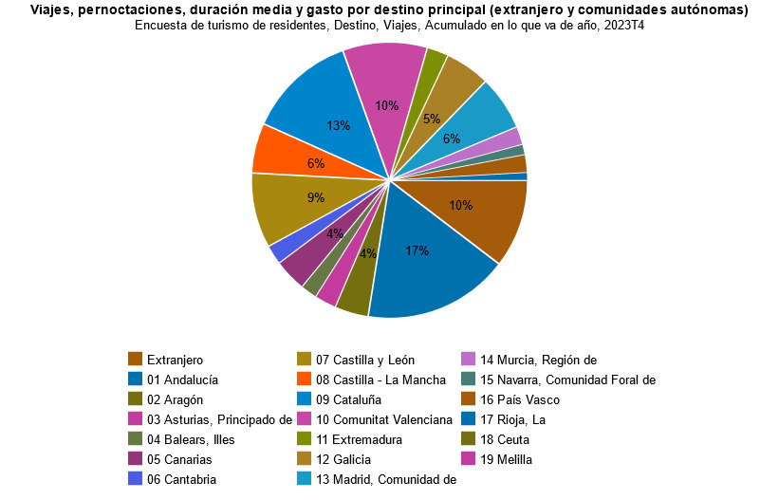

**PERFIL DEL VIAJERO: EDAD, SEXO, FORMACIÓN Y OCUPACIÓN**

Por sexo, fueron algo más numerosas las mujeres que los hombres. Por edad, el grupo menos numeroso fue los que tienen entre 15 y 44 años (71.106.866) frente a los mayores de 45 (84.566.111).

Por ocupación, su distribución fue la siguiente:

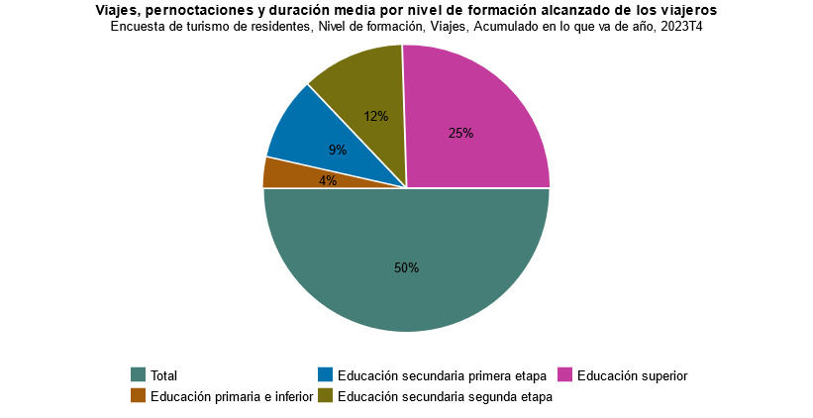

Por último, en cuanto a su nivel de formación, los resultados fueron:

